ATTESTAZIONE DI AVVENUTA VERIFICA
DELL’INSUSSISTENZA DI SITUAZIONI – ANCHE POTENZIALI –
DI CONFLITTO DI INTERESSI
(art. 53, comma 14, D.Lgs. n 165/2001 come modificato dalla legge n.
190/2012)

Con riferimento all’incarico SHAIK RIYAAZ UDDIEN 2021
Visto il curriculum vitae
- Vista la dichiarazione di incarichi ai sensi dell’art. 15 D.lgs n. 33/2013
- Vista la dichiarazione si sensi dell’art. 53, co. 14 del D.lgs. 165/2001

SI ATTESTA

che, in base a quanto contenuto nella documentazione di cui sopra, non risultano situazioni, anche potenziali, di conflitto di interessi ai sensi dell’art. 53 del D.lgs. n.
165/2001, come modificato dalla legge n. 190/2012.
La presente attestazione è pubblicata sul sito istituzionale di Sapienza Università di Roma – Sezione “Amministrazione Trasparente”, ai sensi del D.lgs. n. 33/2013, come modificato dal D.lgs. 97/2016

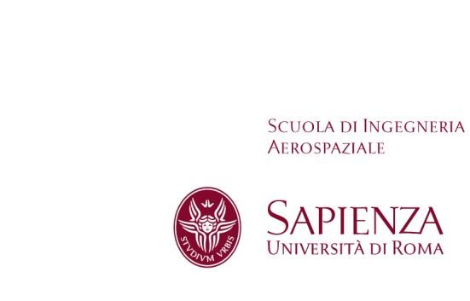
Roma lì 1-2-2021

F.to Il Preside
della Scuola di Ingegneria Aerospaziale

F.to
Il Responsabile Amministrativo Delegato
Università degli Studi di Roma “La Sapienza”
Scuola di Ingegneria Aerospaziale
Via Salaria 851, 00138 ROMA
T (+39) 06 49919752/3 F (+39) 06 49919757 https://web.uniroma1.it/scuolaingegneriaaerospaziale/

